crucero mediterráneo occidental

6días

ibiza – marsella (francia) – savona (italia) - málaga

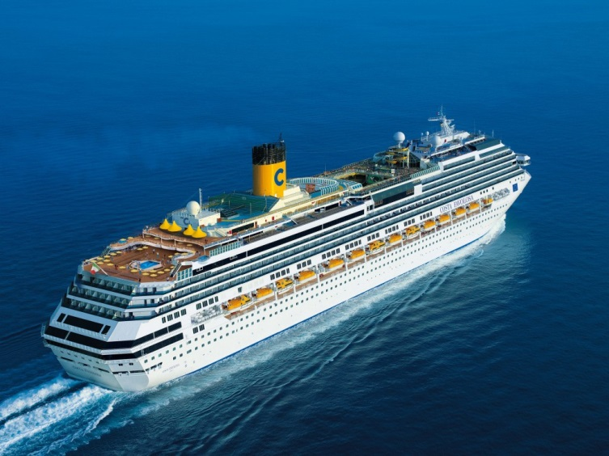

COSTA FAVOLOSA
9– 14 MAYO

ITINERARIO DEL VIAJE

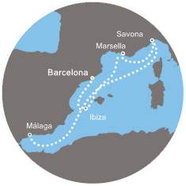

9-MAYO(Sábado) BARCELONA
Traslados desde Valencia al puerto de Barcelona. Presentación en el puerto de Barcelona a la hora acordada.
Tramites de facturación del equipaje y embarquea las 17.00h en el Buque “COSTA FAVOLOSA”.

Itinerario del Crucero

 |  | Llegada | Salida
Mayo 9 | BARCELONA |  | 20.00
Mayo 10 | IBIZA | 08.00 | 14.00
Mayo 11 | MARSELLA (Francia) | 09.00 | 18.00
Mayo 12 | SAVONA (Italia) | 08.30 | 17.00
Mayo 13 | Navegación | -- | --
Mayo 14 | Málaga | 14.30

14-MAYO (jueves) MÁLAGA - VALENCIA
DESAYUNO y comida a bordo. Trámites de desembarque.Traslado en autobús hasta nuestra población de origen. Llegada y,

FIN DEL VIAJE Y DE NUESTROS SERVICIOS

PRECIO EXCLUSIVO CLIENTES VIAJES LEVANTE… 495€
(Por persona en camarote doble)

SERVICIOS INCLUIDOS:

- Traslados en autobús Valencia – Puerto de Barcelona
- Traslados en autobús Puerto de Málaga - Valencia
- Alojamiento en camarotes dobles interiores y exteriores.
- Régimen alimenticio a bordo de pensión completa: desayuno, almuerzo, merienda, cena y snack de medianoche.
- Cena de Gala con menú especial
- Los espectáculos nocturnos y acceso al casino
- La participación en todas las actividades de animación a bordo
- Gimnasio y demás actividades lúdicas
- El uso de todas las instalaciones disponibles a bordo
- Seguro de viajes
- TASAS DE EMBARQUE
- BEBIDAS ILIMITADAS en los restaurantes (Almuerzos y Cenas)
- PROPINAS

SERVICIOS NO INCLUIDOS:

- Excursiones
- Gastos Individuales (Tratamientos de belleza, compras en las tiendas a bordo, teléfono del barco, etc.)
- Cualquier servicio no indicado anteriormente.

